县域工业发展政策汇集
——东南沿海部分县级人民政府出台的相关政策链接

为了进一步增强工业行业的发展信心、稳定预期，中国工业环保促进会组织梳理了东南沿海一些县（市、区）人民政府及其有关部门出台的，促进工业高质量发展特别是创新发展、绿色发展的政策文件，分批次汇总转发文件的官方链接，一方面供工业领域人士研究参考，另一方面也便于不同地区的政府部门相互借鉴，共同推动工业各领域加快发展、再上新台阶。

福建省泉州市石狮市政策文件 1
福建省泉州市晋江市政策文件 11

福建省泉州市石狮市政策文件
（2022年1月—5月）

- 石狮市人民政府关于印发石狮市抓创新促应用专项行动方案的通知（2022年1月29日）
网址：
http://www.shishi.gov.cn/zwgk/zfxxgkzl/zfxxgkml/fggzhgf/202202/t20220225_2700468.htm
二维码：

- 石狮市人民政府办公室关于印发《石狮市进一步推动工业经济高质量发展若干措施》的通知（2022年2月8日印发）
网址：
http://www.shishi.gov.cn/zwgk/zfxxgkzl/zfxxgkml/fggzhgf/202202/t20220225_2700482.htm
二维码：

- 石狮市人民政府关于印发石狮市国家生态文明建设示范市规划（2021-2025）的通知（2022年3月23日印发）
网址：
http://www.shishi.gov.cn/zwgk/zfxxgkzl/zfxxgkml/ghjh/202203/t20220330_2712413.htm
二维码：

- 石狮市人民政府办公室转发泉州市人民政府办公室关于印发全力抗疫助企保民生促发展若干政策措施的通知（2022年4月4日）
网址：
http://www.shishi.gov.cn/zwgk/zfxxgkzl/zfxxgkml/fggzhgf/202204/t20220422_2719750.htm
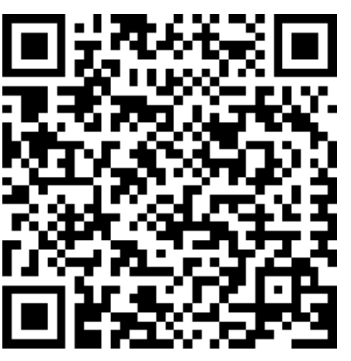
二维码：

- 石狮市人民政府关于印发石狮市“十四五”海洋强市建设专项规划的通知（2022年4月29日）
网址：
http://www.shishi.gov.cn/zwgk/zfxxgkzl/zfxxgkml/ghjh/202205/t20220509_2724856.htm
二维码：

- 石狮市自然资源局关于印发《石狮市工业企业“零增地”改扩建项目规划许可方式改革方案》的通知（2022年1月28日）
网址：
http://www.shishi.gov.cn/zwgk/zfxxgkzl/bmzfxxgk/gtghhfcglj/zfxxgkml/zdcqgz/202201/t20220130_2693822.htm
二维码：

- 石狮市人力资源和社会保障局关于印发《石狮市“招才引智 乐业狮城”2022年新春促进稳岗就业工作方案》的通知（2022年2月7日）
网址：
http://www.shishi.gov.cn/zwgk/zfxxgkzl/bmzfxxgk/rlzyhshbzj/zfxxgkml/czysjs/202202/t20220208_2695115.htm
二维码：

- 泉州市石狮生态环境局关于印发石狮市危险废物重点监管企业名单（2022年度）的通知（2022年2月16日）
网址：
http://www.shishi.gov.cn/zwgk/zfxxgkzl/bmzfxxgk/sthjbhj/zfxxgkml/yzdgkdqtzfxx/202202/t20220218_2697960.htm
二维码：

- 石狮市工业信息化和科技局关于印发鼓励推广高压工业用户配电室智能化改造及运维指导意见的通知（2022年2月28日）
网址：
http://www.shishi.gov.cn/zwgk/zfxxgkzl/bmzfxxgk/kjhzscqj/zfxxgkml/qtzfxx/202203/t20220302_2701845.htm
二维码：

- 石狮市自然资源局 石狮市发展和改革局 石狮市工业信息化和科技局 石狮市商务局 石狮市住房和城乡建设局 石狮市财政局 石狮市市场监督管理局 石狮市税务局关于印发石狮市促进工业用地集约高效利用若干措施的通知（2022年3月12日）
网址：
http://www.shishi.gov.cn/zwgk/zfxxgkzl/bmzfxxgk/gtghhfcglj/zfxxgkml/zdcqgz/202204/t20220401_2713143.htm
二维码：

福建省泉州市晋江市政策文件
（2022年1月—5月）

- 晋江市人民政府办公室关于印发晋江市绿色数字技改专项行动方案的通知（2022年1月24日）
网址：
http://www.jinjiang.gov.cn/xxgk/zfxxgkzl/ml/02/202201/t20220128_2692637.htm
二维码：

- 晋江市人民政府关于印发晋江市知识产权强县建设示范县工作方案（2022-2024）的通知（2022年1月29日）
网址：
http://www.jinjiang.gov.cn/xxgk/zfxxgkzl/ml/02/202202/t20220220_2698528.htm
二维码：

- 晋江市人民政府关于进一步加快培育集成电路全产业链的若干意见（2022年1月29日）
网址：
http://www.jinjiang.gov.cn/xxgk/zfxxgkzl/ml/02/202202/t20220223_2699801.htm
二维码：

- 晋江市人民政府办公室关于印发晋江市制造产业数字化转型升级实施意见的通知（2022年2月16日）
网址：
http://www.jinjiang.gov.cn/xxgk/zfxxgkzl/ml/02/202203/t20220307_2703738.htm
二维码：

